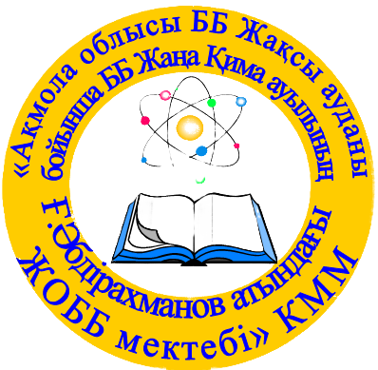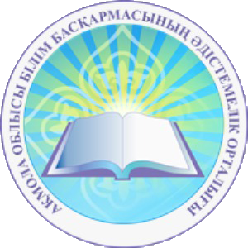

**Инновациялық жоба**

**«Қазақ тілін үйренемін!» қалташасы**

Жақсы ауданы, Жаңа Қима-2024 жыл

«Ақмола облысы білім басқармасының Жақсы ауданы бойынша білім бөлімі Жаңа Қима ауылының жалпы орта білім беретін мектебі» КММ

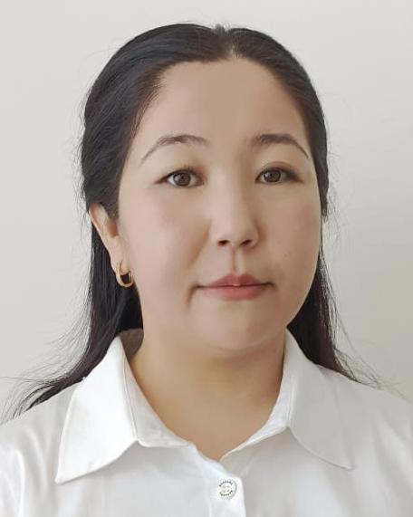

Инновациялық жоба әзірлеген: Сыздыкова Улданай Хидиралиевна

Лауазымы: Мектепалды сынып муғалімі

Санаты: Педагог-модератор

**III. Түсіндірме жазба**

Соңғы 5 жылдық жұмысым барысында мектепалды сыныпқа білім беру мен тәрбиелеуде балалардың басым бөлігі орыс тілінде сөйлейтіндігі қиындық туғызды. Ертегі, өлеңдерді, әңгімелерді сонымен қатар, күнделікті қолданылатын қарапайым қазақ тілін түсінбейтін балаларды байқадым. Орыс тілінде сөйлейтін балалар ұйымдастырылған іс-әрекет барысында менің айтып жатқанымды түсінбегендіктен маған мүлдем мән бермейді, қызықпайды. Бастауыш сыныпқа барғанда оқу күрделенгенде қандай білім алып, не үйреніп жатқаны да өздеріне түсініксіз, тек жаттанды түрде ғана білім алатыны мені қатты толғандырды. Бала алып жатқан білімін мағынасын түсініп өсуі керек деп ойлаймын.

Орыс тілді балаларды қазақ тілінде сөйлеуге үйретуге сол бағытта бір шешім табуға бел будым. Қазақстанның барлық балалары өз ана-тілінде сөйлеуі, сөздік қоры мол болып өсуі керек.

**Мазмұны**

Инновациялық жоба тақырыбы

Автор туралы мәлімет

Түсіндірме жазба

Қолданылған әдебиеттер тізімі

Жобаның негізгі бөлігі

Қорытынды

**Қолданылған әдебиеттер тізімі**

1. Мектепке дейінгі тәрбие мен оқытудың жалпыға міндетті стандарты (Қазақстан Республикасы Оқу-ағарту министрінің 2022 жылғы 3 тамыздағы № 348 бұйрығы)
2. Мектепке дейінгі тәрбие мен оқытудың үлгілік оқу бағдарламасы (Қазақстан Республикасы Білім және ғылым министрінің м.а. 2016 жылғы 12 тамыздағы № 499 бұйрығы)
3. Bala tili сайты
4. Emle қазақ тілінің орфографиялық электрондық базасы
5. Қазақша-орысша Орысша-қазақша сөздік/ Казахский-русский Русско-казахский словарь. Аруана баспасы, 2014 жыл.

Жобаның өзектілігі:

* балалардың көру арқылы есте сақтау қабілеттері дамыған, сондықтан да сурет арқылы әр заттың атауын қазақ тілінде атай алады;
* бір немесе бірнеше сөздерден сөйлем құрауды үйренеді;
* балалардың қазақ тілін үйренуге, әрі қарай қазақ тілінде еркін сөйлеуге деген қызығушылығын арттырады.

Жобаның ерекшеліктері:

* Жобаның жаңалығы мен ерекшелігі мынада, бала білім беру ұйымында болатын уақыт аралығында тәрбиешінің бағыты бойынша жүреді, айтқанын қайталайды. Бірақ білім беру ұйымынан шыққаннан кейін қайтадан күнделікті өмірге қайта оралады. Балаға қалташаны беру арқылы баланың бойына белгілі бір жауапкершілікті арту, яғни үйде немесе басқа ортада мен қазақ тілінде сөздерді жаттап жүрмін, сол сөздерді қолдануым қажет деген жауапкершілікті сезінуінде.
* жоба білім беру және дамытушы сипатқа ие, белгілі бір жүйе бойынша балалардың қарапайымнан күрделіге қарай даму деңгейіне жетуді қамтамасыз етеді;
* балалардың күнделікті өмірде кездесетін тақырыптардың басым бөлігі қамтылған;
* балалардың сөздік минимумын және ата-аналардың сұранысы ескерілді.

Жобаның мақсаты: Әр балаға жеке қалташаны табыстау арқылы балалардың сөздік қорын, коммуникативтік дағдыларын дамыту.

Міндеттері:

* балаларды қоршаған ортадағы барлық сөздердің қазақ тіліндегі атауын айта алуға үйрету;
* заттарды топтастыруға, ассоциациялауға үйрету;
* педагогтың ата-аналармен бірлескен әрекеттері арқылы балаларды қазақ тілінде еркін сөйлеуге үйрету;
* балаларды мемлекеттік тілін құрметтеуге, сүюге тәрбиелеу.

Жобаны іске асыру мерзімі: Жоба ересек және мектепалды топтарға арналған. Жоба бір оқу жылына арналған, қыркүйектен бастап, мамыр айына дейін. Аптасына 1 рет, 34 сағат (сыныптан тыс немесе жеке баламен жұмыс) ретінде ұйымдастырады.

**IV. Жобаның негізгі бөлігі:**

Жобаға арнайы қалташа, суретті карталар міндетті түрде қазақ тілінде сурет атауы жазылған құралдар қажет.

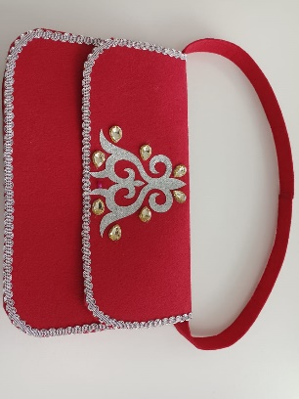Мысалы: «Қазақ тілін үйренемін!» қалташасы

Карталар: Отбасы

 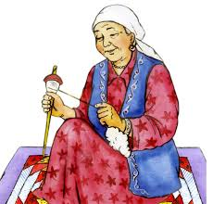 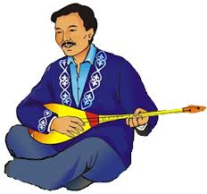 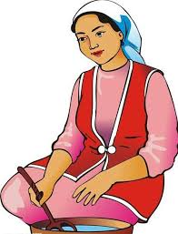 

Ата Әже Әке Ана Аға Әпке



Іні Сіңілі

Жобаны жеке баламен жұмыс немесе балалардың дербес әрекеті кезінде іске асыруға болады. «Қазақ тілін үйренемін!» қалташасын табыстағаннан кейін тәрбиеленушімен карталармен ойын жүргізу арқылы карталарды қалтаға салу. «Мен айтам, сен қайтала», «Атап көр», «Суреттерді ата» сияқты ойындар арқылы баламен жұмыс жасайды. Келесі жұмыс ата-аналарға беріледі. Қалташадағы суреттерді үйде қайталау. Әр тақырыпты бала толықтай жаттап алғанда баланың қызығушылығын арттыру үшін смайликтер, лайктар, кішігірім сыйлықтарды беру, баланы ынталандыру қажет. Бала тез жаттап алса, сол баламен жұмысты күрделендіру қажет. Әңгіме құрастыруға, суреттерді байланыстыруға үйрету, баланың тілін дамыту.

Төмендегі күнтізбелік-тақырыптық жоспарды ұсынамын.

**Күнтізбелік-тақырыптық жоспар**

|  |  |  |  |
| --- | --- | --- | --- |
| **№** | **Тақырыбы** | **Мақсаты** | **Сағат саны** |
| **1** | Отбасы: ата, әже, әке, ана, аға, әпке, іні, сіңілі | Отбасы мүшелерін қазақ тілінде атау. | 1 |
| **2** | Оқу құралдары: қолдорба, кітап, дәптер, қалам, қарындаш, өшіргіш, сызғыш, қаламсауыт | Оқу құралдарын қазақ тілінде атау. | 1 |
| **3** | Мамандықтар: мұғалім, дәрігер, аспаз, суретші, тазалықшы, шаштараз, биші, құрылысшы | Мамандықтарды қазақ тілінде атау | 1 |
| **4** | Жемістер: алма, алмұрт, жүзім, өрік, шабдалы, алхоры, шие, анар | Жемістерді қазақ тілінде атау | 1 |
| **5** | Көгөністер: қияр, қызанақ, пияз, орамжапырақ, сарымсақ, қызылша, сәбіз, асқабақ, кәді, тәтті бұрыш, ащы бұрыш | Көгөністерді қазақ тілінде атау | 1 |
| **6** | Жыл мезгілдері: көктем, жаз, күз, қыс | Жыл мезгілдерін қазақ тілінде атау | 1 |
| **7** | Апта күндері: дүйсенбі, сейсенбі, сәрсенбі, бейсенбі, жұма, сенбі, жексенбі | Апта күндерін қазақ тілінде атау | 1 |
| **8** | Геометриялық пішіндер: дөңгелек, шаршы, үшбұрыш, тіктөртбұрыш, сопақша | Геометриялық пішіндерді қазақ тілінде атау | 1 |
| **9** | Үй жануарлары: сиыр, жылқы, түйе, қой, ешкі, ит, мысық | Үй жануарларын қазақ тілінде атау | 1 |
| **10** | Жабайы жануарлар: арыстан, жолбарыс, қасқыр, түлкі, аю, қоян, тиін, кірпі | Жабайы жануарларды қазақ тілінде атау | 1 |
| **11** | Үй жануарларының төлдері: бұзау, құлын, бота, қозы, лақ, күшік, марғау | Үй жануарларының төлдерін қазақ тілінде атау | 1 |
| **12** | Жабайы жануарлардың төлдері: алан, арлан, бөлтірік, жәудір, қонжық, көжек | Жабайы жануарлардың төлдерін қазақ тілінде атау | 1 |
| **13** | Жәндіктер: шыбын, маса, көбелек, қоңыз, ара | Жәндіктерді қазақ тілінде атау | 1 |
| **14** | Көліктер: машина, автобус, ұшақ, тікұшақ, зымыран, кеме, қайық, поездь | Көліктерді қазақ тілінде атау | 1 |
| **15** | Ауа-райының құбылыстары: жаңбыр, қар, жел, найзағай, кемпірқосақ, бұлт | Ауа-райының құбылыстарын қазақ тілінде атау | 1 |
| **16** | Ыдыстар: табақ, кесе, шәйнек, қасық, шанышқы, қазан, шара | Ыдыстарды қазақ тілінде атау | 1 |
| **17** | Үй құстары: қаз, үйрек, тауық, күркетауық, әтеш, балапан | Үй құстарын қазақ тілінде атау | 1 |
| **18** | Дала құстары: қарлығаш, қарға, сауысқан, көгершін, торғай, бөдене, қырғауыл, аққу, тырна | Дала құстарын қазақ тілінде атау | 1 |
| **19** | Тағамдар: нан, бауырсақ, жұмыртқа, сорпа, ботқа, тоқаш | Тағамдарды қазақ тілінде атау | 1 |
| **20** | Сүт өнімдері: айран, қаймақ, сүзбе, ірімшік, құрт | Сүт өнімдерін қазақ тілінде атау | 1 |
| **21** | Киімдер: тон, жейде, белдемше, етік, шәркей, қолғап | Киімдерді қазақ тілінде атау | 1 |
| **22** | Дене мүшелері: бас, көз, мұрын, құлақ, ауыз, тіл, тіс, қол, аяқ | Дене мүшелерін қазақ тілінде атау | 1 |
| **23** | Жиһаз: сөре, кереует, үстел, орындық, кілем | Жиһазды қазақ тілнде атау | 1 |
| **24** | Тұрмыстық техника бұйымдары: теледидар, шаңсорғыш, тоңазытқыш, мұздатқыш, кір жуу машинасы | Тұрмыстық техника бұйымдарын қазақ тілінде атау | 1 |
| **25** | Арнайы көліктер: жедел жәрдем, өрт сөндіруші, жол полициясы | Арнайы көліктерді қазақ тілінде атау | 1 |
| **26** | Менің үйім: үй, пәтер, бөлме, қонақ бөлме, дәліз, асүй | Үй бөлмелерін қазақ тілінде атау | 1 |
| **27** | Сандар: бір, екі, үш, төрт, бес, алты, жеті, сегіз, тоғыз, он | Сандарды қазақ тілінде санау | 1 |
| **28** | Ою-өрнектер: қошқар мүйіз, түйетабан, қазмойын, ағаш, жапырақ, гүл | Қазақтың ою-өрнектерін атау | 1 |
| **29** | Іс-әрекет түрлері: отыру, тұру, жүгіру, секіру, жүру, жату | Іс-әрекетті қазақ тілінде атау | 1 |
| **30** | Жидектер: қарақат, құлпынай, таңқұрай, бүлдірген | Жидектерді қазақ тілінде атау | 1 |
| **31** | Өсімдіктер: ағаш, шөп, бұта, гүл | Өсімдіктерді қазақ тілінде атау | 1 |
| **32** | Жансыз табиғат: тас, тау, су, құм, топырақ | Жансыз табиғатты қазақ тілінде атау | 1 |
| **33** | Ойын: «Кім тапқыр!» | Балаларды ойын арқылы сөздік қорына қанша сөз қосылғанын анықтау. | 1 |
| **34** | Ойын: «Кім көп сөз айтады?» | Балаларды ойын арқылы сөздік қорына қанша сөз қосылғанын анықтау. | 1 |

Жобадан күтілетін нәтиже:

-мемлекеттік тілде сөйлеуге үйренеді;

-баланың сөздік қоры молаяды;

-сөздерден сөйлем құрауға үйренеді;

-қазақ тіліне деген сүйіспеншілігі артады, әрі қарай дамиды;

-есте сақтау қабілеттері дамиды, заттарды топтастыра алады;

-жауапкершілікті сезінеді.

Тексеру әдістері:

-бақылау;

-ойын;

-әңгімелесу;

-сұрақ-жауап;

-жағдаяттар барысында.

**V. Қорытынды**

Бауыржан Момышұлы «Өзге тілдің бәрін біл, Өз тіліңді құрметте!» деп бей жай айтпаған. Алдымен әр қазақ баласы өз ана-тілін білуі керек. Ана тілін құрметтеу керек. Сол кезде ғана Отанымыз дамиды, гүлденеді.

«Қазақ тілін үйренемін!» қалташасы жобасы қарапайым болса да болашақ ұрпағымыздың қазақ тілінде сөйлеуге өз септігін тигізеді деп ойлаймын. Сонымен қатар барлық педагогтар мен тәрбиешілерге жеңіл әрі қарапайым жоба. Жұмыста қолданып белгілі бір нәтижеге жетуіне сенімім мол.